Kính thưa quí bạn
Hôm nay xin gởi các bạn câu chuyện về cơm trắng và bịnh tiểu đường và một tin vui.
1. Cô Út Oanh thắc mắc về bài viết “CƠM TRẮNG : Cần ăn đúng, đủ để kiểm soát đường huyết”.
2. Một loại thuốc điều trị tiểu đường thông dụng làm chậm quá trình lão hóa đáng kể (Metformin)
3. Bằng hữu góp ý về cái quạt buồng tắm chạy “mình ên”
4. Góc đố vui và lời giải.
HCD 30-Mar-2025
-----===o0o===-----

From: Kim Oanh Le Thi <lethikimoanh57@
Date: 3/28/25 6:41 AM (GMT-08:00)
Subject: Fwd: CƠM TRẮNG : Cần ăn đúng, đủ để kiểm soát đường huyết
Anh Chieu Dang kinh men
Em gui anh xem bai viet nay, anh thay sao
Kinh chuc suc khoe anh doi dao nha.
Ut Kim Oanh
Tôi xin bàn thêm ngay vào bài viết chữ đen bằng những hàng chữ tím cho khỏi loảng
---------- Forwarded message ---------
From: Mail
Date: Fri, Mar 28, 2025 at 3:42 AM
Subject: Fwd: CƠM TRẮNG : Cần ăn đúng, đủ để kiểm soát đường huyết
To:

Kiểm soát khẩu phần ăn là điều cần thiết để duy trì mức đường huyết khỏe mạnh. Nhiều người tin rằng, ăn cơm trắng sẽ gây ra sự tăng đột biến đường huyết. Tuy nhiên, khi với một lượng điều độ và cân bằng, cơm trắng có thể giúp ổn định đường huyết và thậm chí còn góp phần việc đảo ngược bệnh tiểu đường.

Theo Trung y, ăn cơm trắng mang lại 3 lợi ích chính để ổn định đường huyết.

Lợi ích của cơm trắng

Một tổng quan hệ thống được công bố trên Tập san BMJ Open cho thấy rằng, ăn cơm trắng có liên quan đến việc tăng nguy cơ mắc bệnh tiểu đường loại 2. Tuy nhiên, nhiều năm hành nghề lâm sàng của tôi đã chứng minh rằng, việc ăn cơm có thể mang lại những lợi ích đáng kể cho người mắc bệnh tiểu đường.

Theo Trung y, việc ăn cơm trắng mang lại 3 lợi ích chính cho việc ổn định đường huyết:

1. Tăng cường năng lượng và sức sống
Cơm chứa protein, chất béo và carbohydrate, là nguồn năng lượng quan trọng cho cơ thể con người. Carbohydrate – bao gồm tinh bột, đường và chất xơ – được phân hủy thành glucose. Glucose sau đó sẽ đi vào máu và làm tăng lượng đường trong máu. Sự gia tăng này kích thích tuyến tụy tiết ra insulin, cho phép cơ thể kiểm soát đường huyết một cách hiệu quả. Việc ăn cơm cung cấp năng lượng cho các tế bào, tăng cường cơ bắp, nâng cao sức sống và hỗ trợ phục hồi mô.

Trong các nền văn hóa châu Á, một số bệnh nhân tránh ăn hoàn toàn cơm để giảm lượng carbohydrate hoặc giảm cân. Tuy nhiên, đây có thể là một sự điều chỉnh quá mức, thường dẫn đến đói và mệt mỏi. Kết quả là, họ có thể chuyển sang ăn vặt hoặc món tráng miệng, gây ra sự gia tăng đột biến đường huyết. Do đó, điều quan trọng là phải ăn cơm với lượng hợp lý.

HCD: Có hai chuyện nên bàn lại
1. Nói cơm chứa protein và chất béo thì có nhưng số lượng không đáng kể, nên không ai ăm cơm với nước lã mà số khỏe mạnh cả vì thiếu protein và chất béo
Đây là bản nutrition facts của cơm, ta thấy protein quá ít coi nhưng không đáng kể.
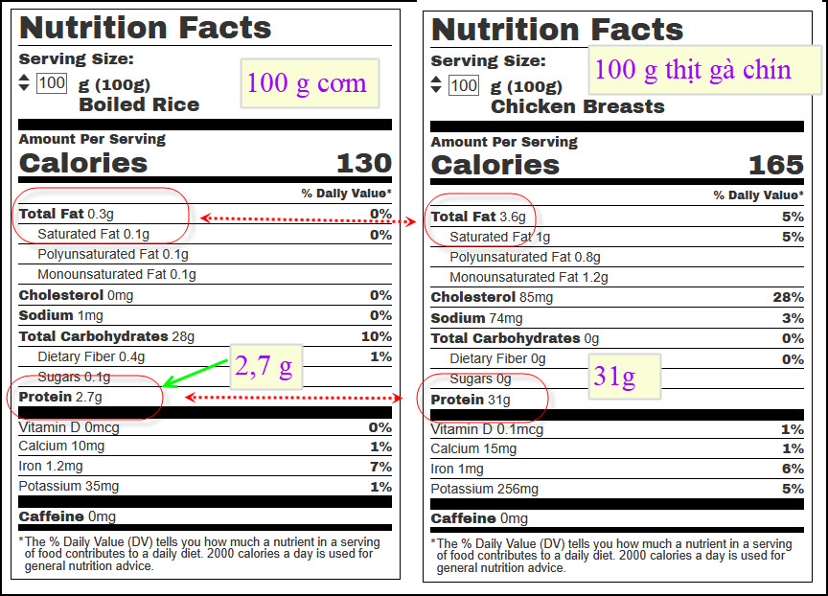
Về protein và chất béo thịt gà chứa 10 lần nhiều hơn cơm. Tác giả cố tình lý luận mà không dựa vào sự thật.
2. Ăn cơm nhiều để “cung cấp năng lượng cho các tế bào, tăng cường cơ bắp, nâng cao sức sống và hỗ trợ phục hồi mô” chỉ dành cho người tiết đủ insulin tức tuyến tụy tạng bình thường. Người tiểu đường loại 2 thiếu insulin, ăn cố glucid (cơm=carbohydrate) vào thì quả là tai hại.

2. Thúc đẩy chữa lành vết thương
Nếu cơm thường là thực phẩm chính trong khẩu phần ăn của bạn, thì việc tránh ăn cơm trong thời gian dài có thể khiến tế bào thiếu hụt các chất dinh dưỡng quan trọng, có khả năng dẫn đến:

Suy giảm khả năng miễn dịch: Việc thiếu hụt dinh dưỡng có thể làm suy yếu hệ thống miễn dịch, tăng nguy cơ nhiễm trùng và dễ mắc bệnh.
Hoại tử tế bào (chết tế bào): Thiếu hụt dinh dưỡng có thể dẫn đến hoại tử tế bào dần dần, đặc biệt là ở các vết thương hoặc mô bị tổn thương. Khi các tế bào hoại tử phân hủy, chúng có thể làm tổn thương các mô khỏe mạnh xung quanh, làm lan rộng vùng tổn thương. Trong trường hợp nghiêm trọng, có thể phải bị cắt cụt chi.
Do đó, việc tuân theo một công thức ăn uống cân bằng và duy trì mức đường huyết ổn định là rất quan trọng. Điều này giúp duy trì hệ thống miễn dịch mạnh mẽ và thúc đẩy quá trình chữa lành vết thương.

Trên thực tế, có những bệnh nhân tiểu đường bị vết thương ngoài da mãi không lành do mức đường huyết thấp vì hiếm khi ăn cơm.

Một chén gạo trắng nấu chín chứa khoảng 0,08 gram đường. Ăn một lượng nhỏ gạo sẽ khiến lượng đường được nạp vào cơ thể rất ít. Vì đường là nguồn năng lượng chính cho tế bào nên việc duy trì mức đường thích hợp là điều cần thiết cho chức năng tế bào và hiệu suất tổng thể của cơ thể.

HCD: Tác giả nói sai hẳn về hóa học, cứ tưởng cơm chứa đường, nên tác giả nói 1 chén cơn chỉ có 0,08 gram đường. Sai rồi, khi ăn vào cơ thể nhóm glucid (tinh bột =cơm, khoai, bánh mì, bắp, bột mì...đường) tinh bột biến thành đường glucose. Cho nên người bị tiểu đường nên canh nhóm thực phẩm glucid (carbohydrate) cẩn thận, ăn vừa phải và canh chừng bằng cách thử đường huyết (như chích đầu ngón tay).
Tác giả nói ăn cơm vào chửa lành vết thương là sai luôn, người bị tiểu đường, nghe lời tác giả ăn cơm cố vào thì vết thương không lành đâu. Người bị tiểu đường nặng có khi mất chân tay cũng vì vết thương không chịu lành.
Trường Y Khoa Harvard nói sao về cơm trắng và bịnh tiểu đường:
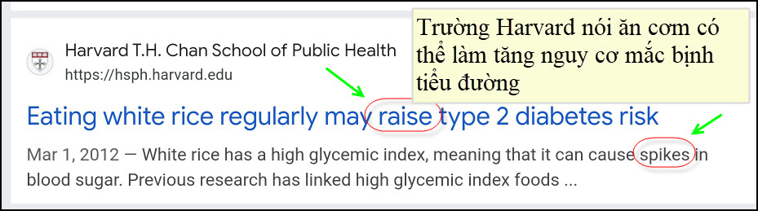
Ăn cơm trắng có thể làm tăng nguy cơ mắc bịnh tiểu đường.

3. Hỗ trợ sức khỏe tiêu hóa
Cổ y văn Cổ thư y học “Bí lục trong túi gấm của ông Phùng” (Feng Shi Jin Nang Mi Lu) mô tả gạo trắng là thực phẩm có tác dụng tăng cường tạng phủ, cơ bắp và xương cốt. Văn bản nhấn mạnh rằng những người mắc bệnh tiểu đường hoặc có hệ tiêu hóa yếu nên bổ sung gạo trắng vào chế độ ăn uống. Tương tự, “Hoàng Đế Nội Kinh” (Huangdi Neijing) cũng đề cao vai trò của ngũ cốc như nền tảng trong việc duy trì và bồi dưỡng sức khỏe.

HCD: Nhận xét, một số người có cái bịnh cho rằng bất cứ cái gì người xưa cũng hay cũng giỏi hơn kẻ hậu thế. Người xưa có tuổi thọ chưa tới 70 (nhân sanh thất thập cổ lai hi) còn người nay vì “ngu dại” nên có rất nhiều người sống trên 100 tuổi. Vậy thì về y học người xưa giỏi hơn người nay phải không?

Việc ăn cơm điều độ kết hợp với tập thể dục thường xuyên có thể giúp ổn định mức đường huyết. Cơm trắng mang lại lợi ích bổ sung là bổ sung khí (năng lượng) cho tỳ và phế đồng thời cung cấp năng lượng cho ruột. Gạo giúp tăng cường nhu động ruột, kích thích nhu động ruột trơn tru hơn.

Nhiều nghiên cứu cho thấy rằng, hoạt động thể chất và tập thể dục giúp người mắc bệnh tiểu đường kiểm soát được đường huyết và cải thiện sức khỏe tổng thể. Các khuyến nghị về hoạt động thể chất nên được điều chỉnh phù hợp với nhu cầu cụ thể của từng người. Tất cả người trưởng thành được khuyến khích giảm thời gian ngồi lâu bằng cách vận động thường xuyên như một thói quen hàng ngày.

Đĩa ăn lành mạnh
Đĩa ăn lành mạnh, do Trường Y tế Cộng đồng Harvard T.H. Chan phát triển, chia thức ăn thành 4 phần: 2 phần rau và trái cây, 1 phần protein và 1 phần ngũ cốc nguyên hạt hoặc thực phẩm giàu tinh bột. Sự phân bổ cân bằng này giúp bệnh nhân tiểu đường kiểm soát khẩu phần ăn và duy trì mức đường huyết ổn định.
Ví dụ, các phần rau và trái cây có thể bao gồm bông cải xanh, cà rốt, bắp cải hoặc một số loại trái cây. Phần protein có thể bao gồm các loại thực phẩm như thịt hoặc trứng rán. Phần ngũ cốc nguyên hạt và thực phẩm giàu tinh bột có thể bao gồm các loại như cơm trắng, khoai lang hoặc kê.

Đối với người ăn chay, rau có thể xào với nấm – ví dụ, đậu xào với nấm đùi gà là một lựa chọn ngon miệng. Phần protein có thể bao gồm các món như đậu phụ kho và phần thực phẩm giàu tinh bột có thể bao gồm cơm, khoai lang hoặc khoai mỡ.

Nhìn chung, tốt hơn hết là ăn nửa bát cơm trắng thay vì chỉ ăn một phần nhỏ. Nhiều bệnh nhân tiểu đường tránh ăn cơm trắng vì lo ngại mức đường huyết cao, thay vào đó họ chọn gạo lứt hoặc gạo lứt nảy mầm. Tuy nhiên, đối với những người có hệ tiêu hóa yếu hoặc chức năng tỳ và vị kém thì những lựa chọn thay thế này lại có thể gây khó tiêu và đau bụng.

HCD: Lại sai nữa rồi. Theo FDA thì một người bình thường phải ăn đủ ba nhóm thực phẩm glucid (carbohydrate, 30%-50% về năng lương-Calories), lipid (FAT, 25%-35% về năng lương) và protid (protein, 25%-35% về năng lương). Theo đoạn trên thấy tác giả bỏ mất cần ăn chất béo (lipid).
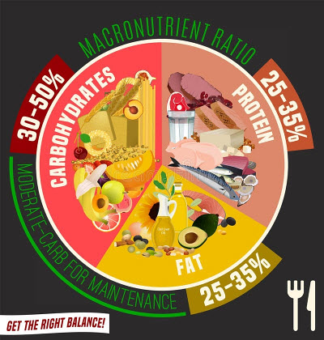
Chất béo cần thiết cho sức khỏe. Bộ óc trẻ con cần một ít FAT để phát triển, chất béo cần để đưa vitamin A, D, E và K vào cơ thể (fat-soluble vitamins, A, D, E, and K).

Bắt đầu bữa ăn bằng protein
Các nghiên cứu đã phát hiện ra rằng, việc tiêu thụ protein, chất béo và chất xơ trước carbohydrate có thể cải thiện đường huyết sau bữa ăn. Trình tự ăn được khuyến nghị là bắt đầu bằng các loại thực phẩm giàu protein, chẳng hạn như thịt, trứng hoặc đậu, sau đó là rau và kết thúc bằng cơm. Trình tự này giúp cơ thể có thời gian chuẩn bị tiết insulin, giúp ổn định mức đường huyết.

Ăn chậm và nhai kỹ – khoảng 20 đến 30 lần/miếng – cũng được khuyến khích. Nhai chậm cho phép não ghi nhận cảm giác no, giúp ngăn ngừa việc ăn quá nhiều và ăn vội vàng. Ngoài việc thúc đẩy mức đường huyết ổn định, phương pháp này còn giúp cải thiện tiêu hóa và hấp thụ chất dinh dưỡng, đồng thời hỗ trợ kiểm soát cân nặng.

Thưởng thức trái cây ở mức vừa phải

Trái cây chứa fructose tự nhiên, vì vậy bệnh nhân tiểu đường nên hạn chế lượng tiêu thụ ở mức một khẩu phần/ngày – kích thước bằng khoảng một nắm tay của phụ nữ. Đối với nước ép trái cây, nên giới hạn ở mức 200ml.

Các loại trái cây thích hợp cho người bênh tiểu đường bao gồm: cam, bưởi, ổi, mận, cherry, táo, chuối, lê, lựu, chanh dây. Nên ăn trái cây vào bữa sáng hoặc bữa phụ, tránh ăn ngay sau khi ăn cơm để tránh tăng đường huyết.
HCD: Hàng ngay trên sai rồi, người bị tiểu đường nên tránh bớt hay ăn rất ít trái cây ngọt như cam, chuối, táo ngọt, lê....

Phương pháp đơn giản để tự kiểm tra bệnh tiểu đường
Nếu bạn thấy nước tiểu có mùi ngọt, đó có thể là dấu hiệu của lượng glucose dư thừa – một triệu chứng tiềm ẩn của bệnh tiểu đường. Nếu tình trạng này đi kèm với đi tiểu thường xuyên, khát nước quá mức, sụt cân không rõ nguyên nhân hoặc mệt mỏi, thì cần phải nhanh chóng tìm kiếm sự chăm sóc y tế để đánh giá thêm.

Bệnh nhân tiểu đường có thể ăn cháo không?

Bệnh nhân tiểu đường có thể ăn cháo gạo ở mức độ vừa phải như một phần của lối sống lành mạnh bao gồm tập thể dục thường xuyên. Như đã đề cập ở trên, một số bệnh nhân tiểu đường tránh hoàn toàn tinh bột, nhưng lượng đường trong máu của họ vẫn duy trì ở cao. Tuy nhiên, sau khi đưa gạo trở lại khẩu phần ăn uống và áp dụng lối sống cân bằng, mức đường huyết lại ổn định hơn.

Khi mức đường huyết được kiểm soát, việc thay đổi quan điểm từ việc là một bệnh nhân sang sống như một người bình thường, khỏe mạnh là rất quan trọng.

Nguyên Khang ( Tác giả )
Thân mến
TQĐ
HCD: Thưa các bạn theo tôi biết thì cơm không phải là thuốc trị tiểu đường và cũng không phải là thuốc trị hoại thư (vết thương ở chân tay người bị tiểu đường không lành) Người bị tiểu đường thường dùng chỉ số GI để chọn món ăn. Cơm có chỉ số GI lớn hơn cả ice cream (kem), Các bạn bị tiểu đường dám ắn mạnh miệng ice cream không? Chỉ số GI của cơm chỉ nằm trên đường một bậc. Đây là chỉ số GI những món ăn thường gặp
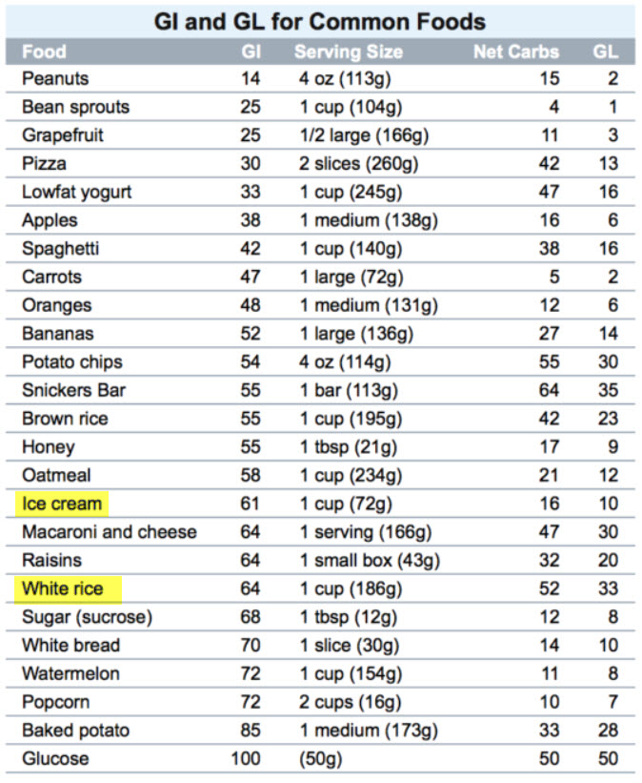
GI của ice cream là 61, của cơm là 64, của đường (sugar) là 68, vậy thì nói cơm được dùng trị tiểu đường cũng y như nói ice cream và đường cát được dùng trị bịnh tiểu đường vậy.
Cũng như mọi chuyện khác, các bạn hãy tin ở chính mình, đừng tin tôi, có khi tôi sai. Tôi không phải là người chuyên môn đâu.
Đôi lời phân bua: Tôi bị bắt buộc làm quyển tự điển nhỏ về thực phẩm từ mấy chục năm nay, méo mó nghề nghiệp nên khi đọc những bày biểu về ăn uống về thực phẩm có khi lại chen vào. Khi đi chợ, xếp lớn hỏi loại cá Hồi Pacific và Atlantic có gì khác nhau, tôm sản xuất từ Equador khác tôm Việt Nam ra sao, tôi phải trả lời ngay lúc đó. Hồi xưa chưa có Internet nghe các bạn.
----===o0o===-----

Nhận tiện báo các bạn không may mắc bịnh tiểu đường một tin vui:
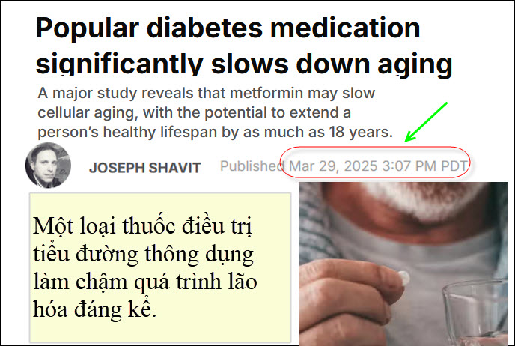
Nguồn tin và chi tiết: https://www.thebrighterside.news/post/popular-diabetes-medication-significantly-slows-down-aging/?utm_source=flipboard&utm_content=brighter_news%2Fmagazine%2FThe+Brighter+Side+of+Good+News
HCD tóm tắt bản tin:
Một loại thuốc điều trị tiểu đường thông dụng làm chậm quá trình lão hóa đáng kể
Joseph Shavit
Đăng ngày 29 tháng 3 năm 2025 3:07 PM PDT
Metformin, một phương pháp điều trị phổ biến cho bệnh tiểu đường loại 2, là trọng tâm của nghiên cứu này. Các nhà khoa học vừa khám phá ra rằng nó cũng có thể giúp làm chậm quá trình lão hóa ở cấp độ tế bào.
Nghiên cứu tại Viện Hàn lâm Khoa học Trung Quốc (CAS). gần đây đã được công bố trên tạp chí uy tín Cell , gây chú ý trong cộng đồng nghiên cứu toàn cầu.
Metformin làm chậm quá trình lão hóa não ở loài linh trưởng.
Để khám phá tác dụng của metformin, nhóm nghiên cứu đã chuyển sang loài khỉ Cynomolgus. Những loài linh trưởng này có mối liên hệ sinh học chặt chẽ với con người, khiến chúng trở nên lý tưởng cho các nghiên cứu lão hóa dài hạn. Bằng cách tập trung vào loài này, các nhà nghiên cứu có thể có được bức tranh rõ ràng hơn về cách lão hóa cũng có thể ảnh hưởng đến con người.
Nghiên cứu này có tầm ảnh hưởng sâu rộng. "Đây là một bước tiến đáng kể trong việc hiểu về sinh học của quá trình lão hóa", một trong những nhà khoa học hàng đầu cho biết. Nghiên cứu này cũng nhấn mạnh sự thay đổi trong y học lão khoa từ việc điều trị các tình trạng bệnh mãn tính riêng lẻ sang giải quyết toàn bộ quá trình lão hóa. Sự chuyển đổi này đại diện cho một ranh giới mới trong chăm sóc sức khỏe, một ranh giới nhắm vào các nguyên nhân gốc rễ của quá trình lão hóa để cải thiện sức khỏe tổng thể và tuổi thọ.
Nghiên cứu này mở ra cánh cửa mới để hiểu biết và có khả năng đảo ngược các khía cạnh của lão hóa. Bằng cách sử dụng metformin, các nhà khoa học không chỉ mở rộng kiến thức về lão hóa tế bào mà còn đặt nền tảng cho các liệu pháp trong tương lai nhằm làm chậm quá trình lão hóa .
Điều này đánh dấu bước tiến lớn trong lĩnh vực y học lão khoa, báo hiệu một tương lai mà lão khoa không phải là sự suy giảm không thể tránh khỏi mà là một quá trình có thể kiểm soát được và thậm chí có thể đảo ngược.
HCD: Thưa các bạn bài dài lắm, tôi chỉ tóm tắt một chút thôi. Tò mò thì các bạn đọc nguyên bài ở link trên
-----===o0o===-----
From: tan nguyen <tannguyen1@
Date: 3/25/25 10:30 PM (GMT-08:00)
Subject: Re: [quanvenduong] Xe lua chi cho 1 hoc sinh (ở Nhật), Ba nghề mà AI khong thay the duoc, goc do vui va loi giai

Kính thưa Thầy,
Em là học trò Thầy năm 1972 lớp đệ tứ 5 môn Vật lý. Em có 1 thắc mắc nhờ Thầy giúp đỡ.
Cái quạt hút trong phòng tắm nhà em sử dụng trên 10 không có vấn đề gì. Mỗi lần mở công tắc thì moteur chạy . Tắc công tắc thì moteur ngừng hoạt động. Bổng dưng mới gần đây nó chạy liên tục không tắc được dù em tắc công tắc. Nhà em không có hệ thống sensor đo hơi nước.
Em tưởng công tắc bị hư nên định tháo ra để thay cái mới. Nhưng khi mở lấy công tắc ra, ngắc điện dương moteur vẫn liên tục chạy, không tắc được nữa.
Trên nguyên tắc khi không có điện cũng cấp cho moteur thì nó phải ngưng hoạt động. Nhưng trái lại nó vẫn hoạt động dù mở hay đóng công tắc.
Xin Thầy chỉ dẫn.
Cảm ơn Thầy.
Nguyễn tấn Mỹ
HCD: Thân gởi em Mỹ, theo những gì em mô tả thì tôi chưa nhìn ra được lý do.
Trên nguyên tắc cái motor điện chỉ chạy khi có dòng điện chạy qua, tỉ như động cơ xăng chỉ chạy khi có hơi xăng hút vào. Nếu quả thật có cái motor nào đó tự chạy mình ên không cần điện thì mình làm giàu to rồi. Nếu ai đó chế tạo được cái động cơ chạy bằng nước lả thì sẽ là người giàu nhất thế giới.
Tôi bí xị nên post lên đây để bà con mình có kinh nghiệm giúp dùm
From: Hoai Vu <hoai.hvu@
Sent: Thursday, March 27, 2025 10:37 CH
Subject: Quạt buồng tắm

Kính thưa anh Đẳng,

Quạt buồng tắm có mấy loại, loại đơn giản nhất trong những căn nhà cũ thì chỉ có 2 giây điện, một giây nóng qua cái switch (thường thì họ in chữ SL, tức là Switched Live) và một giây nguội đi thẳng vào quạt. Các quạt văn minh hơn thì có mấy loại. Có loại có sensor đo hơi nước để tự động bật lên (loại này thì không phải trong trường hợp này vì anh Mỹ nói quạt nhà anh ấy không có humidity sensor). Có loại có timer và có loại (mới nhất) có hai tốc độ. Bình thường thì loại này lúc nào cũng chạy, nhưng ở tốc độ rất thấp (để làm thoáng hơi căn nhà). Khi nào mình bật switch lên thì quay ở tốc độ nhanh hơn.

Có thể quạt nhà anh Mỹ là loại mới, nhưng người lắp quạt lúc đầu đã set timer về zero, hoặc là set default speed là zero nên quạt không chạy khi tắt switch. Nhiều khi timer hoặc mạch điện set default speed bi hư nên tắt điện rồi mà quạt hãy còn chạy. Muốn điều tra thì dễ lắm. Tháo cái grille che cái quạt ra rồi nhìn xem có mấy giây điện đi vào cái quạt. Nếu có 3 giây thì đó là vấn đề đấy. Trong ba giây đó thì một giây là N (neutral, không qua switch), một giấy là SL (Switched Live, đi qua switch) và một giấy là L (live). Giây L lúc nào cũng có điện để chạy timer hoặc default speed (constantly on). Nếu quả như vậy thì chắc mạch điện trong cái quạt được fed bằng gây L bị hỏng nên quạt vẫn chạy mặc dù đã tắt switch. Nếu không cần cái function này thì chữa dễ lắm. Tháo cái giây L ra và cap nó lại bằng một cái wire nut cho nó khỏi chạm điện. Thư xem sao! Gửi anh mấy website nói về cái này.

https://www.extractorfanworld.co.uk/blogs/understanding-extractor-fan-wiring
https://www.youtube.com/watch?v=Qt7ifcSjKWg

Nhắc anh Mỹ là nên tắt main circuit breaker khi tháo giây L vì mình không biết nó qua ma/ch nhỏ nào trong nhà. Cứ tắt cái main circuit breaker trước cho chắc ăn, cẩn tắc vô ưu.

Kính anh,

Hoài
HCD : Cám ơn anh Hoài
-----===o0o===-----

From: Nang H. Vu <nanghvu@
Sent: Thursday, March 27, 2025 11:31 CH
Subject: về quạt gió trong nhà tắm...

Kính thầy Đẳng,
FYI.
Trong trụ sở hội từ thiện Vovicare tại Sydney cũng có một quạt gió trên tường nhà bếp chạy hoài dù đã tắt công tắc điện và làm nhiều người thắc mắc, tuy nhiên cánh quạt gió quay rất nhẹ. Tôi ra phía sau tường dùng tấm bìa che bên ngoài quạt gió thì nó ngừng. Té ra là vì … gió thổi nhẹ mà nên nông nỗi.

Không biết đây có phải là nguyên nhân làm quạt gió của anh NTM quay hoài không ngừng chăng?
Vài hàng hỏi thăm thầy và các thân hữu trong MTC.
Thân,
Năng Vũ
HCD: Cám ơn anh Năng Vũ, đúng như vậy gió trong nhà thổi ra vô trong ống gió thì cũng làm quạt quay

-----===o0o===-----

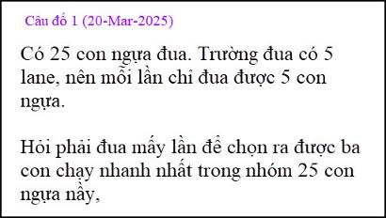
-----===o0o===-----

From: Nang Magazine <nangtheky21@
Date: 3/26/25 4:08 PM (GMT-08:00)
Subject: Re: Xe lua chi cho 1 hoc sinh (ở Nhật), Ba nghề mà AI khong thay the duoc, goc do vui va loi giai
AI trả lời:
To determine the minimum number of races required to identify the top three fastest horses out of 25, with each race accommodating up to 5 horses, follow this structured approach:
**Total Number of Races:** 6 (initial) + 1 (semi-final) + 2 (final evaluation) = **9 races**
HCD: Hay quá dùng AI để giải đáp, tôi mới biết lần đầu.
AI trả lời là cần đua 9 vòng. Trong khi đó Giáo sư Trương Thiệu Hùng tìm ra chỉ cần đua 7 lần đua là tìm được ba con ngựa nhanh nhất tới cả chi tiết con nào nhanh nhất nhóm, con nào nhanh hạng nhì, con nào nhanh hạng ba.
------
From: Cheri Webb <cherimeganwebb@
Date: 3/29/25 1:49 AM (GMT-08:00)
Subject: Câu đố 1 (20-Mar-2025)
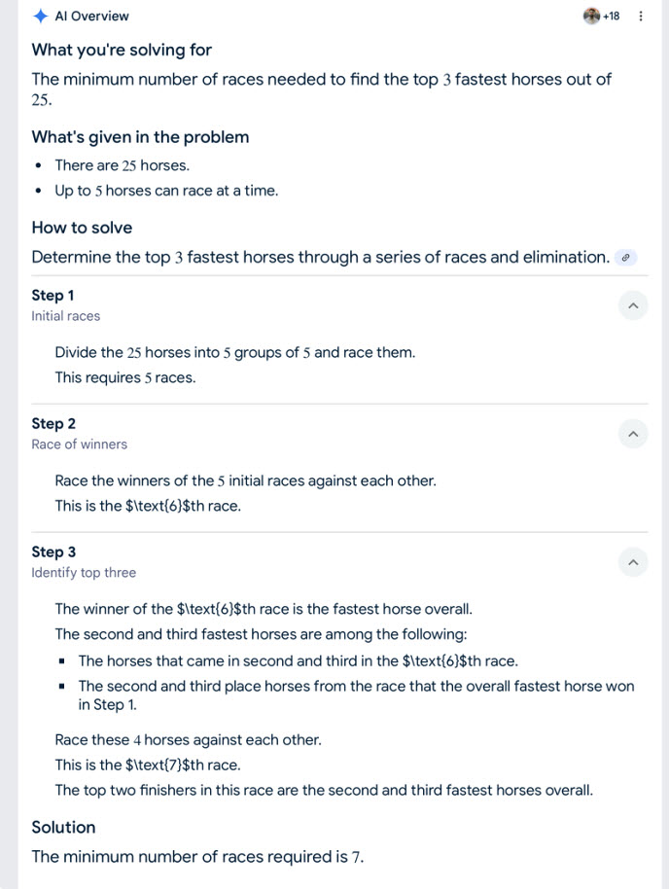
HCD : Cám ơn chị Cheri, chị đã cho thí dụ giải bằng AIm rất minh bạch. Tôi chưa biết cách.
Ở đây AI cho kết quả là phải đua tối thiểu 7 vòng. Gs Trương Thiệu Hùng cũng tìm thấy đáp số là 7. Máy hay người đều đưa tới củng kết quả.
-----===o0o===-----
From: Hung Truong <hungttruong41@
Sent: Saturday, March 29, 2025 10:24 SA
Subject: Giải đáp câu đố đua ngưa không có sự bỏ sót.

Thân/Kính gởi anh Đẳng, anh Năng thân mến,
Anh Năng Huỳnh có nhận xét về bài giải đáp của tôi về câu hỏi phải bao nhiêu lần cho ngựa chạy khi muốn xác định con ngưa nào chạy hạng nhất, nhì ,ba, trong bầy ngựa 25 con. Anh nêu lên thắc mắc:
Bài đua ngựa: Anh Hùng đã trinh bày thật rõ ràng, tuy nhiên tôi nghĩ có thể bỏ sót.
Thí dụ : a1, b1, d1 chạy một vòng lần lượt trong 1s,2s,3s. Còn c1:5s ; c2:6s; e1:7s.
Sau vòng 1, chọn được a1.
Đến vòng 2 ta đã bỏ sót b1:2s và d1:3s
Cảm ơn Anh, chúc Anh mạnh khỏe
Năng

Tôi sẽ giải thích là “Không có bỏ sót con ngựa nào cả cho 7 lần chạy đua”. Xin anh Đẳng cho đăng bài giải thích để mọi người cùng đóng góp ý kiến.
Xin cám ơn anh Năng đã cho nhận xét.
Hùng Trương

oooo00O00oooo

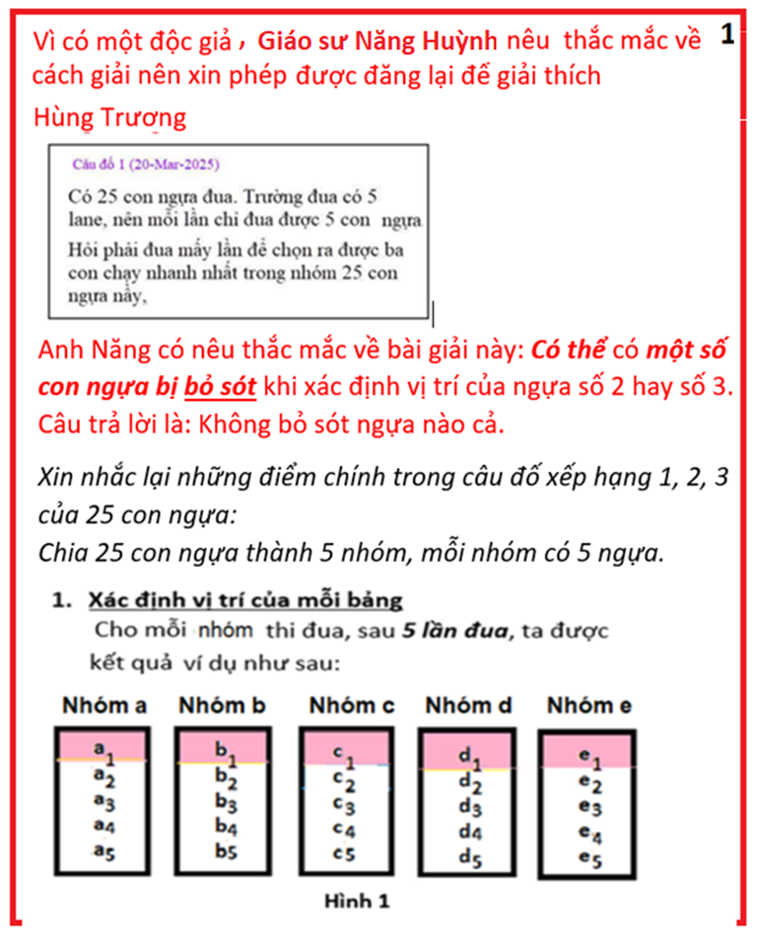

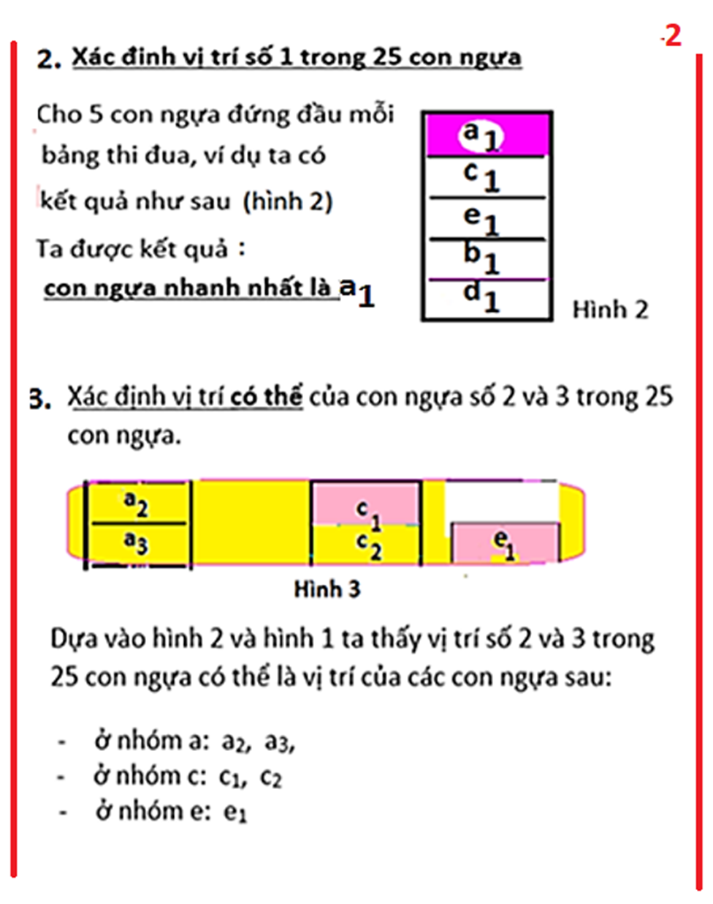

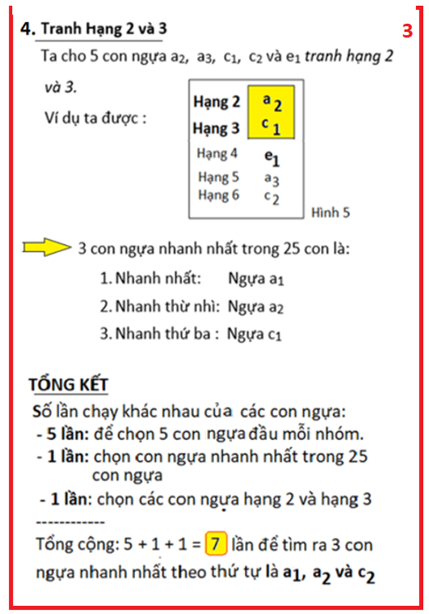
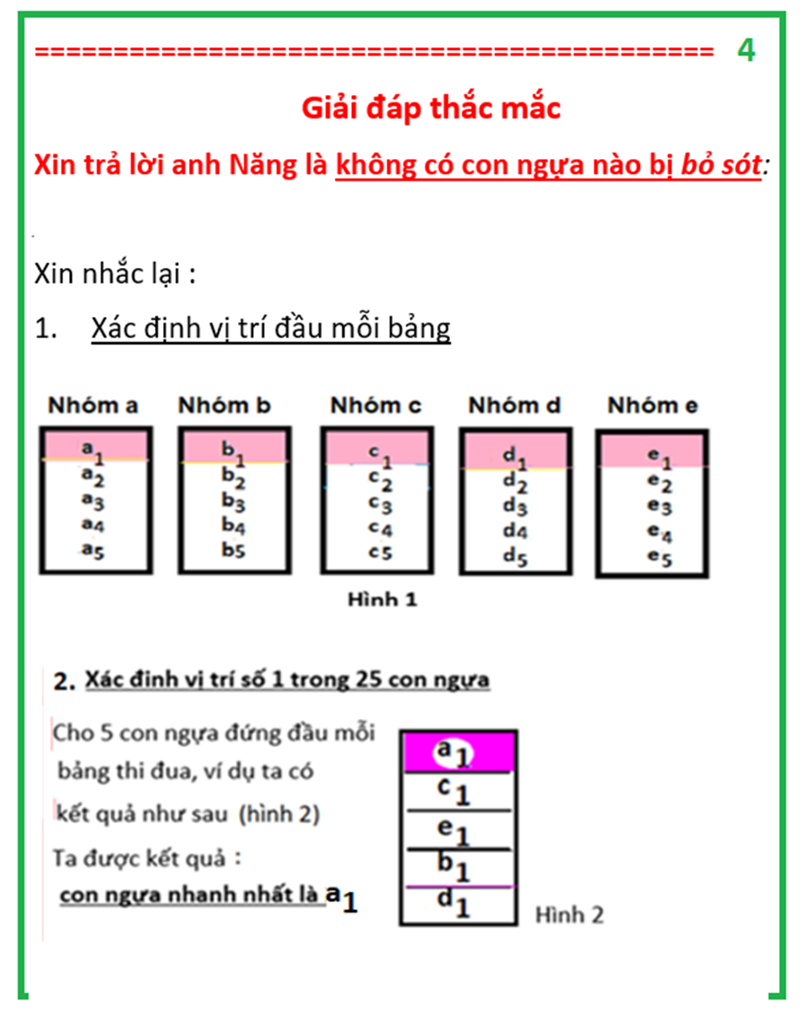

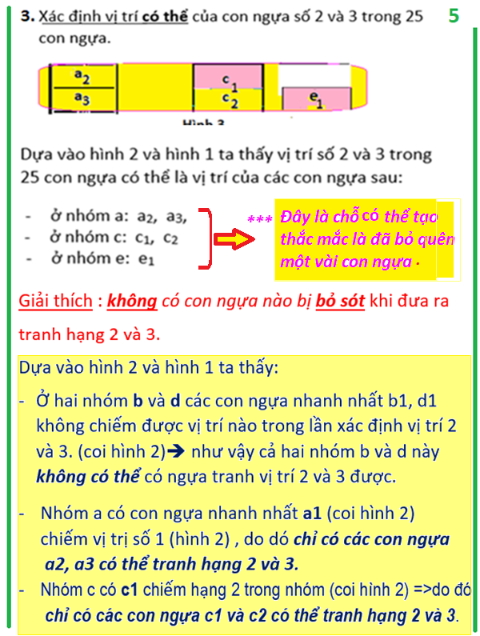
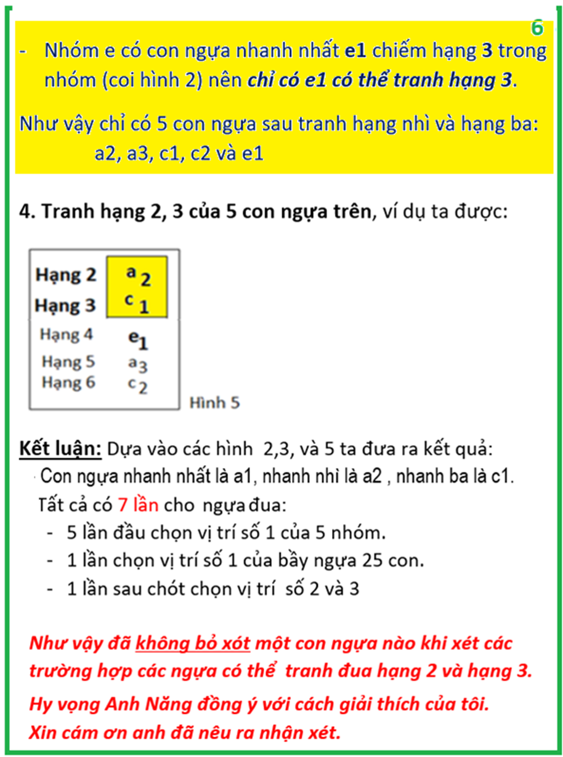

HCD: Cám ơn anh Năng đã nêu thắc mắc và anh Hùng đã giải thích rõ hơn.
-----===o0o===-----

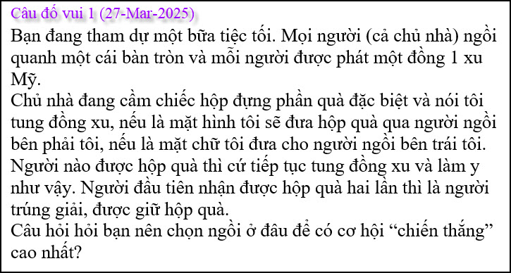
Tôi mới có câu trả lời sơ khởi chưa kiểm lại.
From: Nang Magazine <nangtheky21@
Sent: Thursday, March 27, 2025 11:01 CH
Subject: Re: Can than khi an mo heo, qut hut khi am nha tam, AI thay con nguoi, goc do vui va loi giai

AI Trả lời câu đó 27/3
================
Câu đố này liên quan đến xác suất và cách chọn vị trí tối ưu để có cơ hội nhận hộp quà cao nhất.
Phân tích cách hoạt động:
• Mỗi lần tung đồng xu, hộp quà sẽ được chuyền theo quy tắc:
o Mặt hình: Chuyển cho người bên phải.
o Mặt chữ: Chuyển cho người bên trái.
• Người nào nhận được hộp quà hai lần sẽ thắng.
Chiến lược chọn chỗ:
• Vị trí có lợi nhất là ngồi ngay bên phải chủ nhà.
• Vì nếu chủ nhà tung đồng xu được mặt hình ngay lần đầu, hộp quà sẽ đến tay người này ngay lập tức. Sau đó, nếu người này tung mặt hình một lần nữa, họ sẽ chiến thắng ngay.
Kết luận: Chọn ngồi bên phải chủ nhà để tối ưu khả năng nhận quà sớm nhất.
HCD: Cám ơn Nang Magazine
Tôi hơi thắc mắc là tại sao AI bảo ngồi bên phải có nhiều cơ may hơn. Ngồi bên trái chủ nhà cơ may cũng vậy đâu ít hơn.
Còn con người thì lý luận ra sao? Mời các bạn xem câu trả lời của Giáo Sư Huỳnh Thiện Năng ngay bên dưới.
-----===o0o===-----

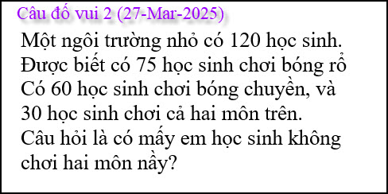
Câu hỏi quá dễ phải không, mất bao nhiêu giây bạn giải được.
From: nang huynh <nlehuynh@
Date: 3/29/25 4:39 PM (GMT-08:00)
Subject: Giải đáp các câu đố

Câu 1: Vị trí có nhiều cơ hội để nhận được quà Ở Kế Bên người chủ nhà, (vì đầu tiên, được chủ nhà chuyển qua là đã được 1 lần rồi !)
Câu 2: 15 học sinh không chơi hai môn này 120 - {60+(75-30)} = 120 - (60+45) = 15

Cảm ơn Anh, chúc Anh mạnh khỏe
Năng
HCD: Cám ơn anh Năng về câu 1 tôi thoáng thấy câu trả lời như anh, nhưng chưa kiểm lại kỷ.
-----===o0o===-----
